Doppelklick auf Queuename
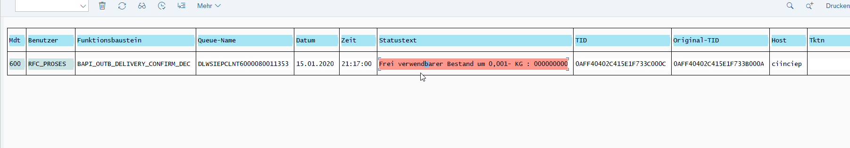
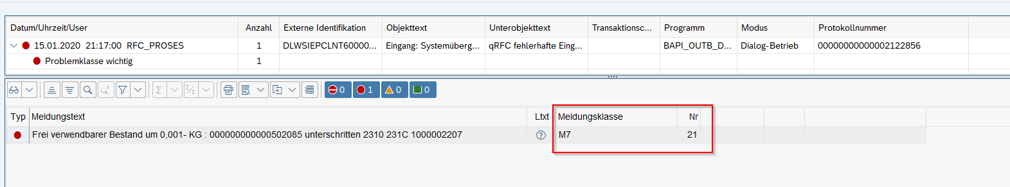
LUW Debuggen F8
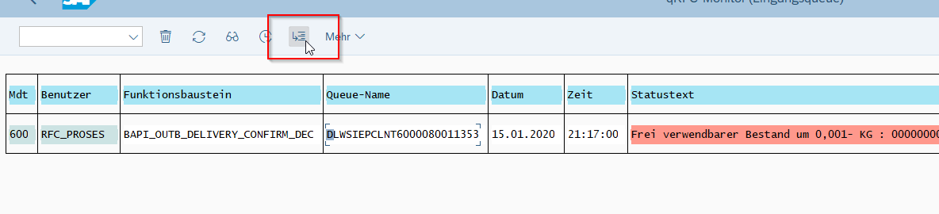
Breakpoint bei Message anlegen (über STOP : Breakpoint anlegen)
Dort Nachrichtencode eingeben: Nummer ist immer 3-Stellig!
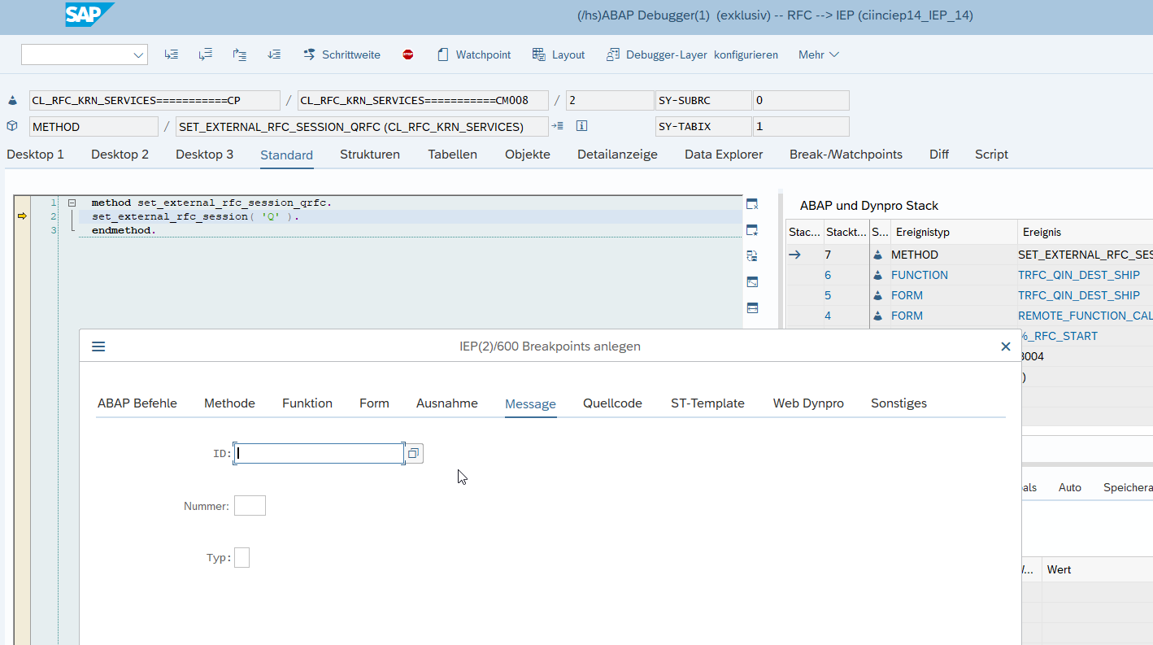
Dann bestätigen und anschließend F8-Ausführen
Transaktion SE37:
Funktionsbaustein BAPI_OUTB_DELIVERY_CONFIRM_DEC
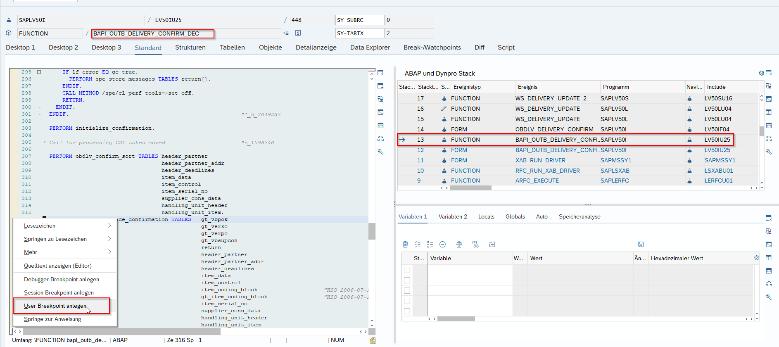
Zeile 316
User Breakpoint anlegen
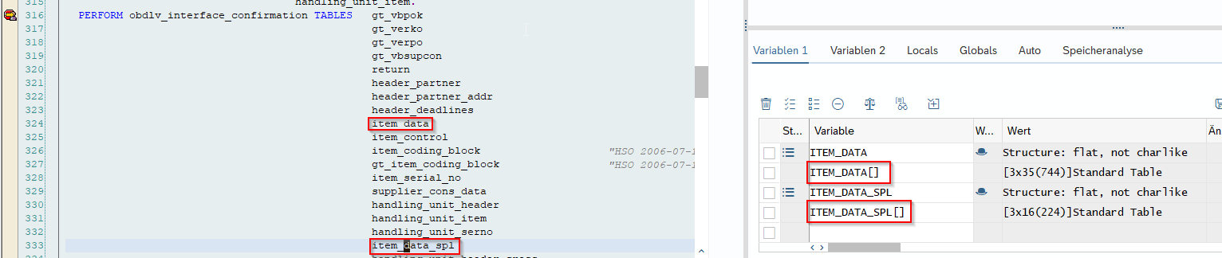
Rote Zeilen rechts doppelklicken
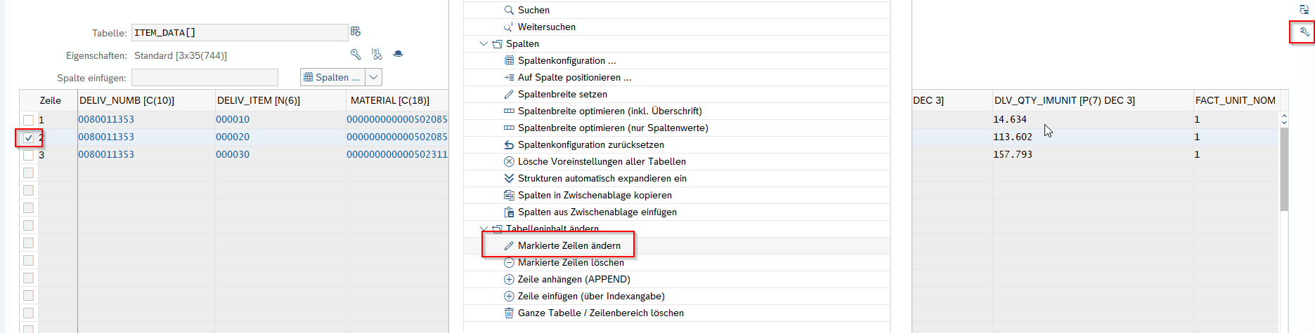

Falls Fehler
Frei verwendbarer Bestand vorh. um 3,566- M : 000000000000501241 unterschritten 2310 231C 1000003415
Symptom
Nach der Warenbewegungsbuchung zur Lieferung im EWM wird die Änderung mittels QRFC an das ERP geschickt. Dabei kann es unter Umständen zu Fehlermeldungen kommen, die nicht immer kurzfristig lösbar sind. Dann hilft auch die zeitnahe Benachrichtigung des Administrators unter Umständen nichts. Ist das ursprüngliche Problem (Customizing, Sperrprobleme,...) im ERP dann gelöst, kann die Buchungsperiode im FI bereits geschlossen sein, die durch EWM-Zeitstempel vorgegeben wird. Da diese in der Transaktion SMQ2 nicht änderbar ist, erhalten Sie dann die Fehlermeldung M7053: 'Buchen nur in Perioden &1 und &2 möglich im Buchungskreis &3'.
Weitere Begriffe
M7 053, Extended Warehouse Management System, QRFC, ParameterID, FGV004, FGV 004, LIKP-WADAT_IST, RFC-User, /SPE/GOODSMVT_CREATE, /SPE/INB_DELIVERY_CONFIRM_DEC, BAPI_OUTB_DELIVERY_CONFIRM_DEC, BAPI_OUTB_DELIVERY_CHANGE
Ursache und Voraussetzungen
Da die SMQ2-Einträge im Standard nicht änderbar sind, suchen Sie eine modifikationsfreie Möglichkeit, auch ohne die Eröffnung einer neuen SAP-Meldung die Queue zu einem anderen Zeitpunkt im ERP durchzubuchen.
Lösung
Bitte implementieren Sie die nachfolgende Korrektur. Beachten Sie die manuellen Vorarbeit.
Wenn Sie die hängende Queue-Einträge mit der Meldung M7053, ohne Debugging korrigieren möchten, müssen Sie den Benutzerparameter 'DLV_POSTING_DATE' einschalten.
Dafür gibt es folgende Möglichkeiten:
Rufen Sie dazu die Transaktion SU01 auf und ergänzen Sie die Stammdaten des EWM QRFC-Users, mit dem Benutzerparameter 'DLV_POSTING_DATE'. Setzen Sie zum Einschalten diesen Wert auf 'X' oder ein 8 stelliges Buchungsdatum (JJJJMMTT). Dieser User wird beim Ausführen in der SMQ2 mit F8 verwendet.
Über den Menüpunkt "System -> Benutzervorgaben -> Eigene Daten" (SU3) können die betroffenen Benutzer den Parameter auch selbst pflegen. Um diesen allerdings nutzen zu können, muss der QRFC-User ein Dialoguser sein. Weiterhin gilt die ParameterID nur beim Debugging der EWM-Queue (F8).
Der gesetzte Benutzerparameter führt erst bei der zweiten Buchung in der Transaktion SMQ2 zum tatsächlichen Buchen mit dem Datum gemäß ParameterID. Wenn Sie dabei zumindest einmal die Fehlermeldung M7053 bekommen, wird in der Tabelle /SPE/COMM_DATA ein Eintrag erzeugt. Dieser wird dann bei der eigentlichen Korrekturbuchung wieder gelöscht. Sollten Sie ein ungültiges Datum für den Benutzer hinterlegt haben, erhalten Sie z. B. die Fehlermeldung FGV004. Die ParameterID muss in der Form 'JJJJMMTT' oder für das aktuelle Tagesdatum 'X' hinterlegt werden (Z. B. für 2. Januar 2013: 20130102).
ANMERKUNGEN:
- Sollten Sie sich dafür entscheiden, den EWM-QRFC-User mit der ParameterID auszustatten, wird empfohlen, dies nach der Korrekturbuchung wieder rückgängig zu machen. Die ParameterID des QRFC-Users wird verwendet, wenn die Queue mit F6 ('LUW ausführen') gebucht wird.
- Sollte der EWM-QRFC-User ein Dialogbenutzer (SU01) sein, können Sie auch für jeden anderen User (z.B. Administrator) die ParameterID pflegen. Diese ParameterID des wird dann verwendet, wenn die Queue mit F8 ('LUW debuggen') gebucht wird.
- Bei der Korrekturbuchung mit der ParameterID wird das Feld MKPF-MKTXT mit dem Text PARAMETER_ID_SET_ gefolgt vom Datum aus der ParameterID gefüllt.

Aus <https://launchpad.support.sap.com/#/notes/1780263>
Email an Sandra:
Hallo Sandra,
für den Userparameter für den USER RFC_PROSES den 'DLV_POSTING_DATE' auf 20200128.
Danke,
Werner
-7533
P.S. Gib Bescheid, wenn gemacht
